ANEXO 3
ZONAS DE ACCION
LINEAMIENTO DE REUBICACION CANINOS ABANDONADOS EN LA RMS

PROGRAMA DE CONTROL, PREVENCIÓN Y REUBICACIÓN DE CANINOS CALLEJEROSEN LA REGIÓN METROPOLITANA DE SANTIAGO

CUIDADO CON EL PERRO 2.0

ZONAS DE ACCION

 |  |  | 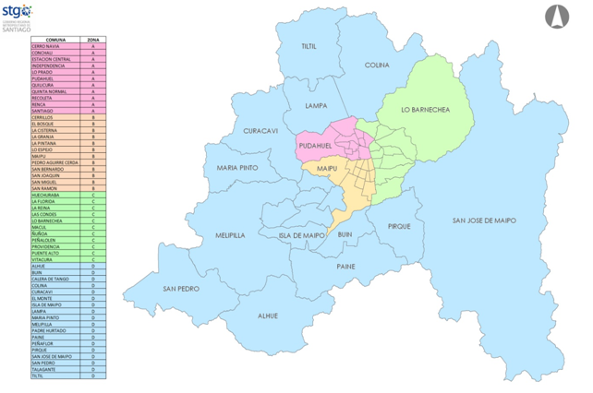
 | Cerro Navia
 | Conchalí
 | Estación Central
Zona A | Independencia
 | Prado
 | Pudahuel
 | Quilicura
 | Quinta Normal
 | Recoleta
 | Renca
 | Santiago
Zona B | Cerrillos
Zona B | El Bosque
Zona B | La Cisterna
Zona B | La Granja
Zona B | La Pintana
Zona B | I. Municipalidad de Lo Espejo |  | Zona D | I. Municipalidad de Alhué
Zona B | I. Municipalidad de Maipú |  | Zona D | I. Municipalidad de Buin
Zona B | I. Municipalidad de Pedro Aguirre Cerda |  | Zona D | I. Municipalidad de Calera de Tango
Zona B | I. Municipalidad de San Bernardo |  | Zona D | I. Municipalidad de Colina
Zona B | I. Municipalidad de San Joaquín |  | Zona D | I. Municipalidad de Curaca vi
Zona B | I. Municipalidad de San Miguel |  | Zona D | I. Municipalidad de El Monte
Zona B | I. Municipalidad de San Ramón |  | Zona D | I. Municipalidad de Isla de Maipo
 |  |  | Zona D | I. Municipalidad de Lampa
Zona C | Parque Metropolitano de Santiago |  | Zona D | I. Municipalidad de Maria Pinto
Zona C | I. Municipalidad de Huechuraba |  | Zona D | I. Municipalidad de Melipilla
Zona C | I. Municipalidad de La Florida |  | Zona D | I. Municipalidad de Paine
Zona C | I. Municipalidad de La Reina |  | Zona D | I. Municipalidad de Padre Hurtado
Zona C | I. Municipalidad de Lo Barnechea |  | Zona D | I. Municipalidad de Peñaflor
Zona C | I. Municipalidad de Macul |  | Zona D | I. Municipalidad de Pirque
Zona C | I. Municipalidad de Ñuñoa |  | Zona D | I. Municipalidad de San José de Maipo
Zona C | I. Municipalidad de Peñalolén |  | Zona D | I. Municipalidad de San Pedro
Zona C | I. Municipalidad de Providencia |  | Zona D | I. Municipalidad de Talagante
Zona C | I. Municipalidad de Puente Alto |  | Zona D | I. Municipalidad de Til - Til
 | |. Municipalidad de Vitacura

*****************

